ТЕХНИЧЕСКОЕ ЗАДАНИЕ № 392

на приобретение помоста тяжелоатлетического тренировочного ZSO или аналога

- Назначение: для оснащения зала бокса.
- Технические характеристики помост тяжелоатлетический тренировочный ZSO или аналог:

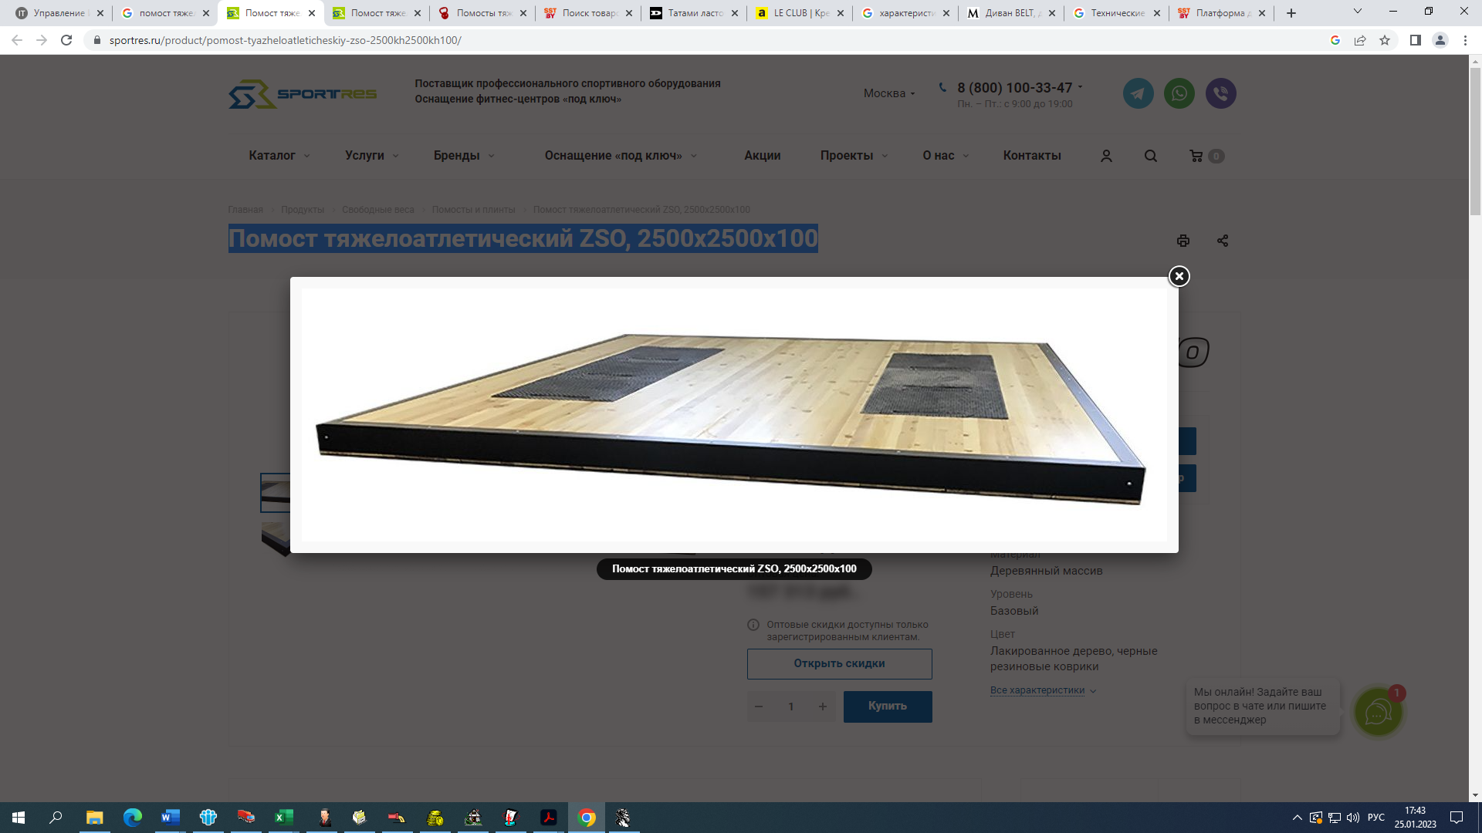
- Материал: деревянный массив.
- Назначение: профессиональное.
- Уровень: базовый.
- Вес: 700 кг.
- Габаритные размеры: 2500х2500х100 мм.
- Амортизаторы: 100х500х40 мм.
- Цвет: лакированное дерево, черные резиновые коврики.
- Помост представляет из себя сборную платформу, состоящую из деревянных секций.
- Секции выполнены из качественной древесины по технологии клееного бруса.
- Основной материал для изготовления помоста деревянный массив, толщиной 50 мм.
- Сборку секций выполняют согласно нумерации, стяжку производят с использованием стальной шпильки и гаек.
- Концы шпилек и гайки утоплены в специальных гнездах.
- На лицевой поверхности врезаны две составные амортизационные дорожки.
- Резиновая поверхность служит для амортизации ударов от падения штанги.
- По периметру помост окантован стальным уголком, окрашенным методом порошковой окраски.
- Количество: 1 шт.
3. Поставщик в тендерном предложении должен предоставить:
- Документы, подтверждающие наличие гарантийного и сервисного обслуживания в РБ.
- Обязательно предоставить руководство пользователя и техническую документацию на русском языке.
- Документальные материалы фирмы-производителя для подтверждения технических и функциональных параметров закупаемого изделия на русском языке.
- Доверенность завода-изготовления на право осуществлять продажи на территории РБ.
- В стоимость предложения должны быть включены: сборка, наладка, инструктаж технического персонала покупателя, гарантийное обслуживание.
- Гарантийное обслуживание всего оборудования не менее 24 месяцев.
- Техническое описание должно содержать ответы на все вопросы в последовательности, изложенной в техническом задании.
- Участники в своих предложениях должны отразить порядок исполнения гарантийных обязательств (при ссылке на сервисный центр иной компании на территории Беларуси, указать его адрес и предоставить документы, подтверждающие готовность указанного сервисного центра исполнять гарантийные и послегарантийные обязательства Поставщика.
- В предложениях претендентов должно быть отмечено о том, что в течение гарантийного срока время реакции сервисного центра по телефону и электронной почте составит не более 5-ти часов, прибытие специалистов на площади общества в случае необходимости - не более 24-х часов с момента сообщения Заказчика о сбое или отказе, а ремонт или замена оборудования в период гарантии будет обеспечена продавцом (или сервисным центром производителя оборудования на территории Республики Беларусь) в течение 10-ти рабочих дней с момента обращения на сервисный центр продавца, или будет предоставлено оборудование на подмену по согласованию сторон.
- В предложениях претендентов должно быть отмечено, что гарантируется возможность осуществления послегарантийного ремонта оборудования на территории РБ, а также поставка ЗИПа в течение 5-ти лет с момента окончания срока гарантии (по отдельному договору).
- Срок службы: не менее 10 лет.
- Предполагаемый срок поставки: октябрь 2026 года.
Техническое предложение должно содержать ответы на все вопросы в последовательности, изложенной в техническом задании.
Предложение признается не соответствующим техническому заданию, если:
- оно не отвечает требованиям технического задания;
- не содержит ответов на все вопросы, изложенные в техническом задании;
- участник, представивший предложение, отказался исправить выявленные в нём ошибки или неточности.

